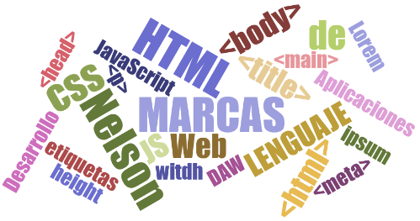

# PRÁCTICA 5

# Formularios I

Crea los siguientes formularios.

Para la entrega tienes que poner pantallazo del código HTML del formulario y pantallazo de la web.

**Ejercicio 1.**

Realiza un formulario de acceso con un fieldset que incluya:

* Email
* Password

**Ejercicio 2.**

Realiza un formulario de registro.

Los campos que debe incluir son:

* E-mail
* Contraseña.
* Repetir contraseña
* Nombre
* Apellidos
* Dirección
* El usuario debe indicar si quiere recibir Newsletter
* Aceptar la privacidad.

**Ejercicio 3.**

Realiza un formulario de contacto para solicitud de entrevista.

(Ojo: elige el enctype adecuado ya que se va a enviar un archivo)

Campos que el usuario debe rellenar

* Nombre
* E-mail
* DNI
* C.V, el usuario podrá adjuntar un fichero.
* Fecha de entrevista, indicará fecha para solicitar entrevista.
* Experiencia:
  + El usuario debe indicar en qué consultas tecnológicas ha trabajado:

Deloitte, Everis, Accenture, Telefónica, Otras.

* + Se pueden seleccionar tantas opciones como se necesite.
* Salario: el rango debe ser de 0 € a 50.000 €.
* El usuario debe seleccionar la ciudad donde quiere trabajar
  + Opciones: Madrid, Barcelona, Sevilla, Valencia, Bilbao y Otras
  + Se pueden seleccionar tantas opciones como se necesite
* Primer trabajo de desarrollador de software, Si o No. (sólo se puede seleccionar una opción)
* Comentarios, el usuario podrá poner sus sugerencias o comentarios (no se puede utilizar input text)